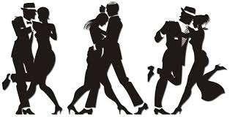

Přátelé společenského tance
pořádají

VĚNEČEK
tanečních kurzů pro manželské a přátelské dvojice

v sobotu 10. prosince 2016 od 20:00 hodin
ve Sportovní hale ve Hněvčevsi

hraje skupina STYL vstupné 80,- Kč

Všichni jste srdečně zváni

